 Version 2.5

Voici un petit tutorial permettant de démarrer l’application web et de créer la base de données sur un PC Windows pour pouvoir utiliser l’application eBrigade.

Par la suite l’installation devra être faite sur un vrai serveur web chez un hébergeur (1&1.fr, OVH, free.fr) qui propose un hébergement gratuit ou payant avec des bases de données MySQL. Dans ce cas toutes les installations de Apache / MySQL seront déjà faites, il suffit de transférer tous les fichiers de eBrigade par FTP et de suivre les instructions de l’hébergeur. Attention les versions suivantes de PHP sont supportées 5.2.x, 5.3.x. La version 4 fonctionne encore partiellement mais n'est plus recommandée et ne doit plus être utilisée. La version 6 n'est pas encore supportée. La version recommandée est 5.3.3.

Mais revenons au cas de l’installation en local sur un PC:

1 - Télécharger easyPHP 5.3.3 depuis ce site http://www.easyphp.org

Installer easyPHP, les options par défaut conviennent.

2 - Démarrer easyPHP :

Lancer le raccourci via le menu démarrer. Avec windows Vista, 2008 ou 7 il est nécessaire de démarrer easyPHP en mode administrateur ou au moins de donner les droits de modification sur l'arborescence d'installation.

On doit voir Apache et MySQL en vert

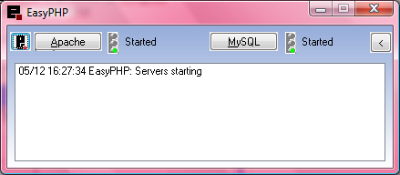

3 – Installer l'application

a - Dezipper eBrigade.zip sur votre disque, exemple:

C:\www\ebrigade

b - Pour activer les graphiques installer ChartDirector

http://www.advsofteng.com/download.html

Installer ChartDirector à la racine de ebrigade
C:\www\ebrigade\ChartDirector

4 - Configurer Apache : Créer un alias sur ebrigade

Pour cela lancer le menu administration :
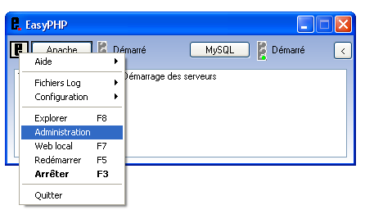

Et créer un alias de la façon suivante :
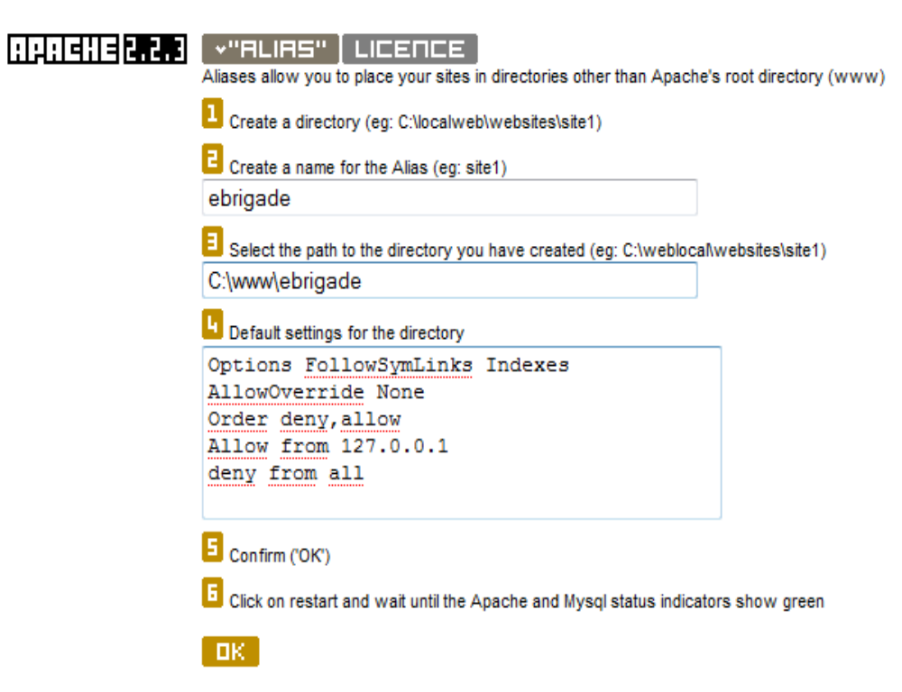

5 - Lancer phpMyadmin à partir de easyPHP :

Un click gauche sur l’icône e. permet d’accéder aux menus d’administration

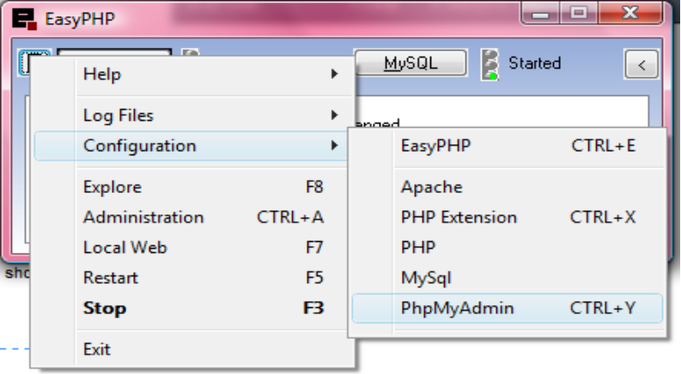

Autre méthode, ouvrir l’URL http://127.0.0.1/home/mysql

6 - Créer un utilisateur qui sera le database owner (dbo) :

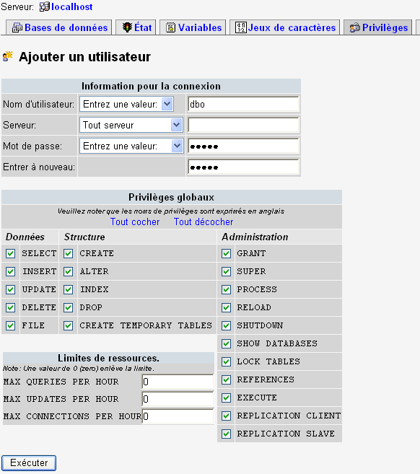

7 - Créer la base de données :

Ouvrir l’onglet ‘Bases de données’ Ici on doit créer une base de données (par exemple ebrigade)

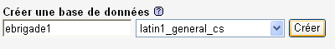
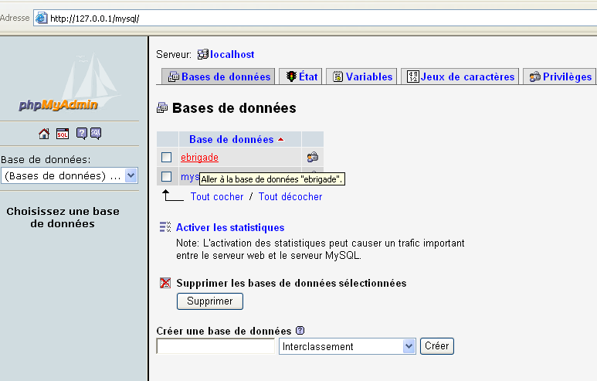

8 - Importer le fichier reference.sql dans la base de données (pour créer les tables) :

Ouvrir la base de données et dans l’onglet SQL sélectionner le fichier sql/reference.sql
Préciser ‘Jeu de caractères du fichier = latin1 puis exécuter.

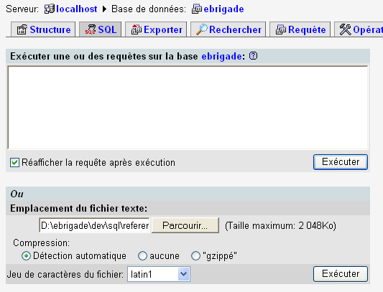

Cette étape 8 peut être sautée, sera faite automatiquement au 10, et affichera ce message:
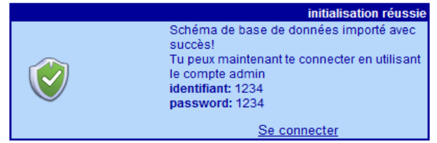

9 – Définir les paramètres de base de données pour eBrigade

Créer le fichier conf/sql.php définissant les accès à la base de données

<?php
$server = '127.0.0.1';
$database = 'toto';
$user = 'dbo';
$password = 'camerondiaz983';
?>

Attention: Si on choisit localhost plutôt que 127.0.0.1 pour Server, Une configuration spécifique est requise sur windows avec PHP 5.3. Voir details ici:
http://coreygilmore.com/blog/2009/11/20/fix-php-5-3-hang-on-windows/

Cette étape peut également être faite de façon interactive en se connectant sur http://127.0.0.1/ebrigade, alors la page suivante s'affichera:
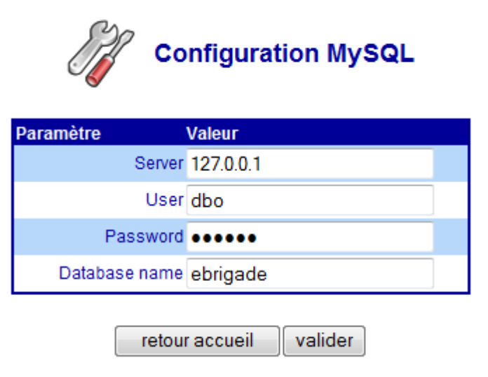

10 – Se connecter sur eBrigade

Ouvrir l'URL de ebrigade dans votre navigateur:

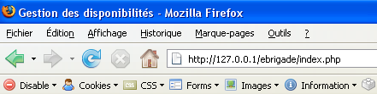

s’identifier avec le compte 1234 / 1234

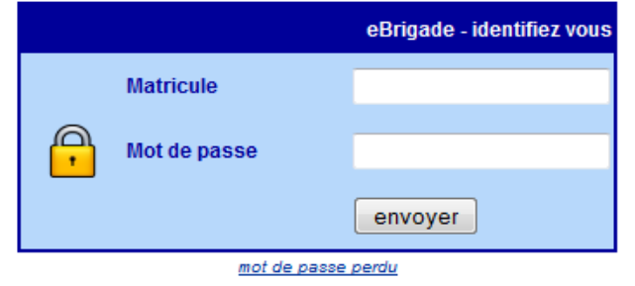
12 – aller dans la page configuration et modifier les paramètres


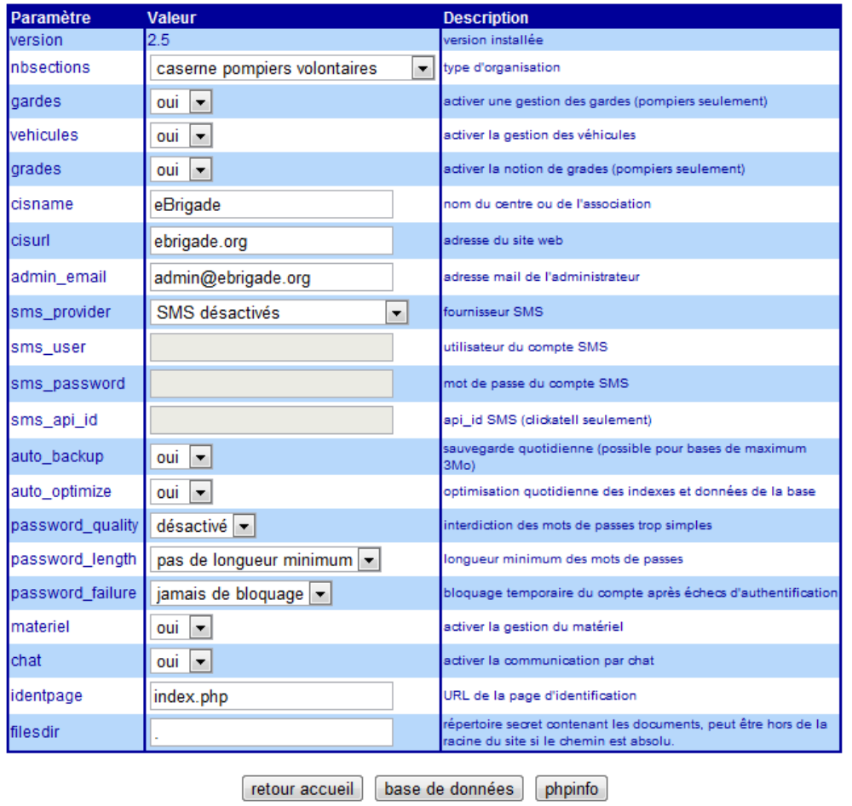

13 – Configurer les groupes d’utilisateurs et les droits sur l’application

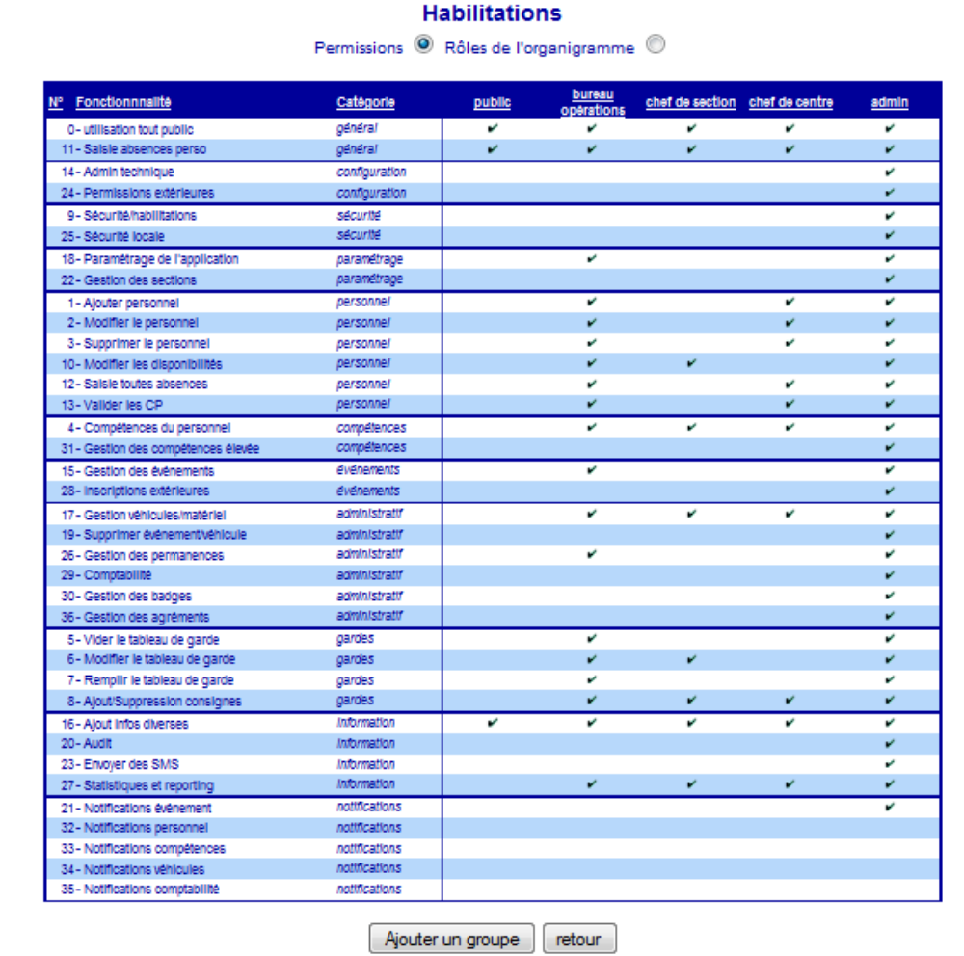

14 – entrer les données

  - les sections (si la configuration choisie pour nbsections le nécessite)
  - les types de compétences et compétences
  - les véhicules
  - le matériel
  - le personnel (le mot de passe par défaut est le même que l'identifiant)
  - les qualifications du personnel

Par la suite des mises à jour de l’application peuvent être appliquées, voir la page du projet eBrigade sur sourceforge :

http://sourceforge.net/projects/ebrigade

FAQ

1 – PHP 5.3 sur windows: l'application ne peut pas se connecter à la base de données

On reçoit une page blanche lorsqu'on veut se connecter à ebrigade puis un timeout au bout de 30 secondes.
Ca peut arriver si dans conf/sql.php, la variable $server a pour valeur « localhost ».
Mettre 127.0.0.1 à la place résoudra le problème. Ou utiliser le workaround proposé ici:
http://coreygilmore.com/blog/2009/11/20/fix-php-5-3-hang-on-windows/

2 – impossible de créer les sessions

Lors du déploiement web, cette erreur peut apparaître si ebrigade n'est pas déployé à la racine du site web:

j'arrive a afficher la boite de connection mais voila le message que j'au en dessous: *
Warning*: Unknown():
open(/mnt/162/sda/3/5/monasso/sessions/sess_8d4d75527c20c73227d7c4b851c840f2,
O_RDWR) failed: No such file or directory (2) in *Unknown* on line *0*
*Warning*: Unknown(): Failed to write session data (files). Please
verify that the current setting of session.save_path is correct
(/mnt/162/sda/3/5/moasso/sessions) in *Unknown* on line *0
Solution:

Créer un répertoire « sessions » à la racine du site.

